

**Phần mềm quản lý Công ty du lịch DHKTPM13b – nhóm 2**

TÀI LIỆU BÀI TẬP LỚN LẬP TRÌNH WWW

**Thành viên trong nhóm**

TP HỒ CHÍ MINH, THÁNG 7 NĂM 2020 MÔN Lập trình WWW

Bộ môn Kỹ thuật phần mềm – Khoa công nghệ thông tin – ĐH Công Nghiệp TP.HCM

*Võ Tuấn Phương – 1730061*

*Bùi Đức Thiện – 17041331*

*Nguyễn Vĩnh Long Vinh – 17036561*

*Phan Trọng Hinh – 17015461*

*Hoàng Như Việt Tường - 17029941*

**MỤC LỤC**

**I.** **Giới thiệu đề tài** 3

1.1 Tổng quan 3

1.2 Mục tiêu 3

1.3 Các định nghĩa, thuật ngữ, từ viết tắt 3

**II.** **Phân tích các ứng dụng** 4

2.1 Layout 4

2.2 Sitemap 4

2.3 Các lược đồ UML 4

**III.** **Xây dựng ứng dụng** 5

3 Xây dựng ứng dụng 5

**IV.** **Kết luận** 7

**I. GIỚI THIỆU**

**1.1 Tổng quan**

Hiện này thì du lịch đã trở thành một hoạt động giải trí không thể thiếu của chúng ta, nó giúp ta giải tỏa sau những ngày làm việc mệt mỏi. Để đáp ứng nhu cầu đó thì các công ty du lịch xuất hiện ngày càng nhiều, họ cần một công cụ tiện ích để giúp họ dễ dàng hơn trong việc giúp khách hàng lựa chọn những tour du lịch phù hợp với sở thích của mỗi người, cũng như lưu trữ những thông tin quan trọng mà ít bị mất mát. Phần mềm của nhóm em tạo ra nhằm đáp ứng những mục tiêu đó với các chức năng cụ thể sau.

***Chức năng:***

* Người dùng có thể xem danh sách các tour đang mở, xem chi tiết từng tour, đăng ký tour khi muốn tham gia.
* Người dùng có thể tìm kiếm các tour theo các tiêu chí: trong nước: miền bắc, trung, nam, ngoài nước, theo giá tour, …
* Người dùng có thể có thể đăng ký tham gia là thành viên của website để nhận các ưu đãi.
* Phần mềm cho phép set lại mật khẩu khi quên thông tin qua email.
* Người dùng có thể phản hồi đóng góp ý kiến cho website khi là thành viên.
* Nhân viên quản trị có thể quản lý đăng tin các tour, các vùng miền, …
* Nhân viên quản trị có thể quản lý hóa đơn khách hàng khi đăng ký tour.
* Nhân viên quản trị quản lý các thông tin phản hồi của khách hàng.

**1.2 Mục tiêu**

Khái quát về chương trình mà cả nhóm đã cùng thực hiện đó chính là phần mềm quản lý tour du lịch, thể hiện mức độ hiểu biết của sinh viên về lập trình WWW, ngoài ra còn giúp những người không có chuyên môn hình dung được hệ thống.

**1.3 Các định nghĩa, thuật ngữ, từ viết tắt**

|  |  |  |  |
| --- | --- | --- | --- |
| *STT* | *Thuật ngữ, từ viêt tắt* | *Giải thich* | *Ghi chú* |
| 1 | *CSDL* | Cơ sở dữ liệu |  |
| 2 | *UC* | Use case |  |

**II. Phân tích ứng dụng**

**2.1 Layout**

*- Layout trang chủ:*

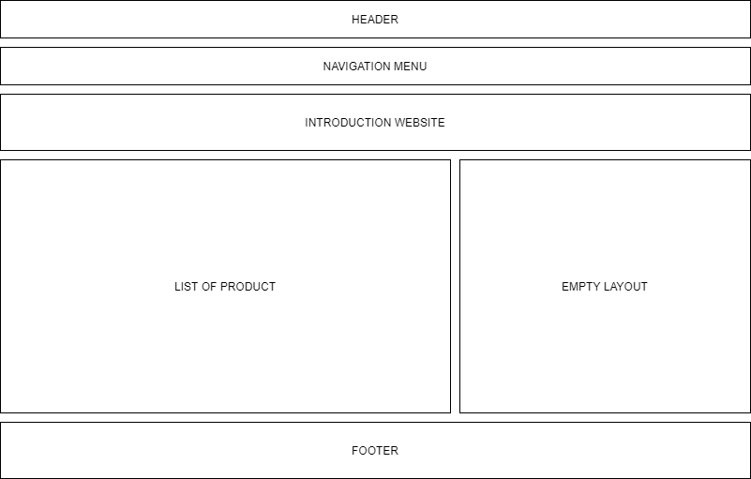

* *Layout những trang thông tin, quản lý:*

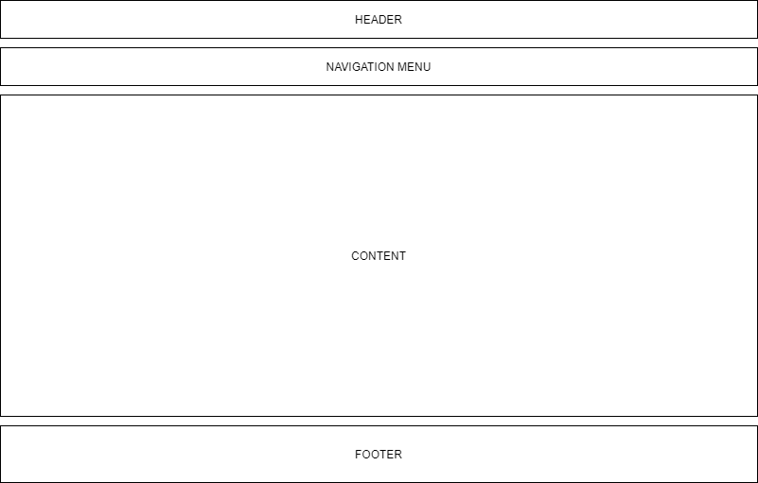

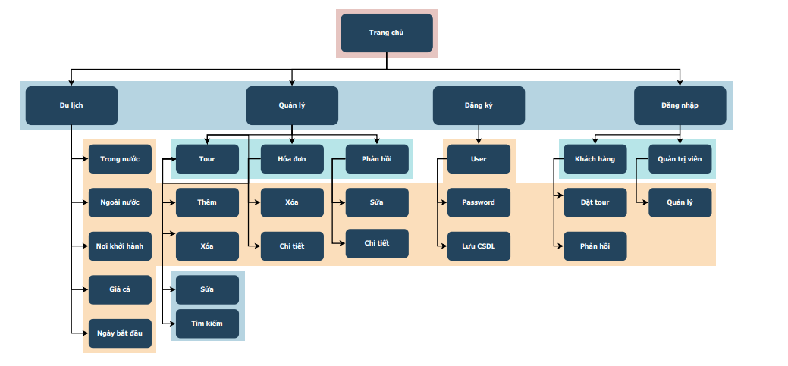**2.2 Sitemap**

**2.3 Các lược đồ UML**

***- Sơ đồ Use case tổng quát:***

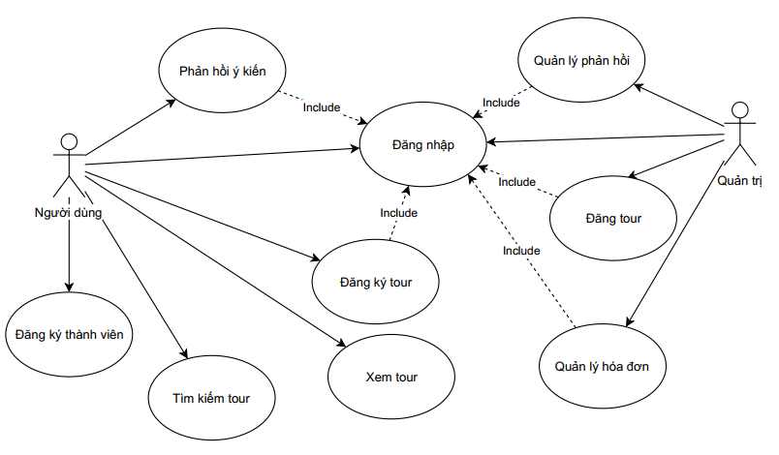

***- Danh sách các Use case:***

|  |  |  |  |  |
| --- | --- | --- | --- | --- |
| ID | Tên Use case | Mô tả ngắn gọn Use case | Chức năng | Ghi chú |
| *UC001* | *Phản hồi ý kiến* | *Nếu khách hàng có thể gửi ý kiến cá nhân của mình về dịch vụ đặt tour này.* | *Thu thập ý kiến khách hàng để cải thiện chức năng* |  |
| *UC002* | *Đăng ký tour* | *Khách hàng đặt tour mà mình mon muốn.* | *Cho phép khách hàng đặt tour du lịch.* |  |
| *UC003* | *Xem tour* | *Khách hàng xem thông tin chi tiết về những tour mình quan tâm.* | *Cho khách hàng xem thông tin chi tiết của tour.* |  |
| *UC004* | *Tìm kiến tour* | *Khách hàng tìm kiếm tour du lịch theo ý của mình.* | *Cho phép khách hàng tìm kiếm những tour khách hàng muốn đi theo ngày, giá tiền, nơi khởi hành.* |  |
| *UC005* | *Đăng nhập* | *Nhân viên quản trị và khách hàng muốn sử dụng các chức năng quan trọng của hệ thống thì bắt buộc phải đăng nhập để xác minh danh tính.* | *Xác định danh tính và sử dụng chức năng của hệ thống.* |  |
| *UC006* | *Đăng ký thành viên* | *Khách hàng muốn đặt tour hay phản hồi thì cần phải đăng ký thành viên.* | *Cho khách hàng tạo tài khoản mới để sử dụng chức năng.* |  |
| *UC007* | *Quản lý phản hồi* | *Nhân viên quản trị thu thập các ý kiến của khách hàng để cải thiện.* | *Lưu những phản hồi của khách hàng vào CSDL để cho người quản trị xem xét.* |  |
| *UC008* | *Đăng tour* | *Tạo tour du mới.* | *Cho phéo nhân viên quản trị đăng tour mới lên trang web.* |  |
| *UC009* | *Quản lý hóa đơn* | *Quản lý danh sách các hóa đơn khách hàng đẵ đặt.* | *Phần mềm cho phép nhân viên quản trị quản lý hóa đơn(xem, sửa, chi tiết).* |  |

**- *Đặc tả Use case***

**UC001: Phản hồi ý kiến**

|  |  |  |
| --- | --- | --- |
| **Tên Use Case:** Phản hồi ý kiến | | |
| **Tác nhân:** Khách hàng | | |
| **Chức năng:** Khách hàng sau khi đăng nhập được gửi ý kiến cho trang web. | | |
| **Tiều điều kiện:** Khách hàng đăng nhập vào hệ thống. | | |
| **Hậu điều kiện:** Khách hàng đăng nhập thành công | | |
| **Luồng sự kiện chính:** | **Khách hàng** | **Hệ thống** |
| 1. Khách hàng đăng nhập vào hệ thống.  3.Khách hàng chọn chức năng phản hồi và viết phản hồi. | 2. Khách hàng đăng nhập thành công.  4. Trang web lưu vào CSDL  5. Thông báo đã lưu phản hồi thành công |
| **Luồng sự kiện phụ** | Khách hàng đã gửi phản hồi thành công. | |
| **Luồng sự kiện thay thế** | 1.1 Khách hàng chưa có tài khoản  2.1 Khách hàng đăng nhập thất bài | |

**UC002: Đăng ký tour**

|  |  |  |
| --- | --- | --- |
| **Tên Use Case:** Đăng ký tour | | |
| **Tác nhân:** Khách hàng | | |
| **Chức năng:** Khách hàng sau khi đăng nhập sẽ đăng ký tour mong muốn. | | |
| **Tiều điều kiện:** Khách hàng đăng nhập vào hệ thống. | | |
| **Hậu điều kiện:** Khách hàng đăng nhập thành công | | |
| **Luồng sự kiện chính:** | **Khách hàng** | **Hệ thống** |
| 1. Khách hàng đăng nhập vào hệ thống.  3.Khách hàng chọn tour muốn đặt.  5. Khách hàng đống ý và bấm đặt tour. | 2. Khách hàng đăng nhập thành công.  4. Hiện thông tin trang web khách hàng đã chọn và cho phép tạo hóa đơn.  6. Hóa đơn được lưu vào CSDL và thông báo đặt tour thành công |
| **Luồng sự kiện phụ** | Khách hàng đã đặt tour thành công. | |
| **Luồng sự kiện thay thế** | 1.1 Khách hàng chưa có tài khoản  2.1 Khách hàng đăng nhập thất bài | |

**UC003: Xem tour**

|  |  |  |
| --- | --- | --- |
| **Tên Use Case:** Xem tour | | |
| **Tác nhân:** Khách hàng | | |
| **Chức năng:** Khách hàng tham quan các tour của trnag web. | | |
| **Tiều điều kiện:** Khách mở trang web lên. | | |
| **Hậu điều kiện:** Khách hàng khách hàng mở thành công | | |
| **Luồng sự kiện chính:** | **Khách hàng** | **Hệ thống** |
| 1. Khách hàng mở trang web hệ thônhs.  3.Khách hàng lướt và xem thông tin của các tour. | 2. Hiển thị trang chủ của hệ thống.  4. Hiển thị các tour khách hành chọn. |
| **Luồng sự kiện phụ** | Khách hàng xem tour thành công. | |
| **Luồng sự kiện thay thế** | 1.1 Khách hàng vào sai trang web | |

**UC004: Tìm kiếm tour**

|  |  |  |
| --- | --- | --- |
| **Tên Use Case:** Tìm kiếm tour | | |
| **Tác nhân:** Khách hàng | | |
| **Chức năng:** Khách hàng tìm kiếm các tour theo mong muốn. | | |
| **Tiều điều kiện:** Khách mở trang web lên. | | |
| **Hậu điều kiện:** Khách hàng khách hàng mở thành công | | |
| **Luồng sự kiện chính:** | **Khách hàng** | **Hệ thống** |
| 1. Khách hàng mở trang web hệ thônhs.  3.Khách tìm kiếm tour(theo nơi khởi hành, thời gian, giá tiền). | 2. Hiển thị trang chủ của hệ thống.  4. Hiển thị danh sách theo yêu cầu. |
| **Luồng sự kiện phụ** | Khách hàng xem tour thành công. | |
| **Luồng sự kiện thay thế** | 1.1 Khách hàng vào sai trang web | |

**UC005: Đăng nhập**

|  |  |  |
| --- | --- | --- |
| **Tên Use Case:** Đăng nhập. | | |
| **Tác nhân:** Nhân viên và khách hàng. | | |
| **Chức năng:** Dùng cho nhân viên và khách hàng đăng nhập vào hệ thống để thực hiện các chức năng. | | |
| **Tiều điều kiện:** là nhân viên và khách hàng của hệ thống, đã được cung cấp tài khoản. | | |
| **Hậu điều kiện:** Đăng nhập thành công. | | |
| **Luồng sự kiện chính:** | **Nhân viên** | **Hệ thống** |
| 1. Nhân viên và khách hàng mở phần mềm và vào đăng nhập cho nhân viên.  3.Nhân viên và khách hàng điền thông tin vào khung hiển thị.  6. Đăng nhập thành công | 2. Hệ thống hiển thị trang đăng nhập.  4.Hệ thống kiểm tra thông tin nhân viên và khách hàng điền vào.  5. Kiểm tra đúng gửi lại thông tin cho nhân viên khách hàng. |
| **Luồng sự kiện phụ** | Nhân viên và khách hàng đã đăng nhập thành công. | |
| **Luồng sự kiện thay thế** | 5.1. Thông tin sai yêu cầu nhân viên và khách hàng đăng nhập lại. | |

**UC006: Đăng ký thành viên**

|  |  |  |
| --- | --- | --- |
| **Tên Use Case:** Đăng ký thành viên. | | |
| **Tác nhân:** Khách hàng. | | |
| **Chức năng:** Dùng cho khách hàng muốn tạo tạo tài khoản để sử dụng chức năng của hệ thống. | | |
| **Tiều điều kiện:** mở trang web và bấm vào chức năng đăng ký. | | |
| **Hậu điều kiện:** Trang web hiển thị form đăng ký. | | |
| **Luồng sự kiện chính:** | **Nhân viên** | **Hệ thống** |
| 1. Khách hàng mở chức năng đăng ký.  3.Nhân viên điền thông tin vào form hiển thị.  6. Đăng ký thành công | 2. Hệ thống hiển thị trang đăng ký.  4.Hệ thống kiểm tra thông tin khách hàng điền vào.  5. Kiểm tra dữ liệu gửi lại thông tin cho Khách hàng |
| **Luồng sự kiện phụ** | Khách hàng đã đăng ký thành công. | |
| **Luồng sự kiện thay thế** | 1.1 Nhân viên mwor sai trang web  5.1. Khách hàng bỏ trống thông tin. | |

**UC007: Quản lý phản hồi**

|  |  |  |
| --- | --- | --- |
| **Tên Use Case:** Quản lý phản hồi. | | |
| **Tác nhân:** Quản trị viên. | | |
| **Chức năng:** Dùng cho nhân viên quản trị xem xét các phản hồi của khách hàng. | | |
| **Tiều điều kiện:** Người quản trị đăng nhập vào hệ thống. | | |
| **Hậu điều kiện:** Đăng nhập thành công. | | |
| **Luồng sự kiện chính:** | **Nhân viên** | **Hệ thống** |
| 1. Người quản trị mở phần mềm và đăng nhập vào hệ thống.  3.Nhân viên mở chức năng quản lý phản hồi.  5. Xử lý các phản hồi của khách hàng. | 2. Nhân viên đăng nhập thành công.  4.Hệ thống hiển thị danh sách các phản hồi của khách hàng. |
| **Luồng sự kiện phụ** | Người quản trị đã xem xét thành công. | |
| **Luồng sự kiện thay thế** | 2.1 Nhân viên quản trị đăng nhập thất bại. | |

**UC008: Đăng tour**

|  |  |  |
| --- | --- | --- |
| **Tên Use Case:** Đăng tour. | | |
| **Tác nhân:** Quản trị viên. | | |
| **Chức năng:** Dùng cho quản trị viên muốn tạo thêm tour mới. | | |
| **Tiều điều kiện:** Người quản trị đăng nhập vào hệ thống. | | |
| **Hậu điều kiện:** Đăng nhập thành công. | | |
| **Luồng sự kiện chính:** | **Nhân viên** | **Hệ thống** |
| 1. Người quản trị mở phần mềm và đăng nhập vào hệ thống.  3.Nhân viên mở chức năng đăng tour mới.  5. Điền các thông tin của tour mới vào. | 2. Nhân viên đăng nhập thành công.  4.Hệ thống hiển thị form đăng tour mới.  6. Kiểm tra dữ liệu nhập vào  7. Đăng tour mới thành công |
| **Luồng sự kiện phụ** | Người quản trị đã đăng tour thành công. | |
| **Luồng sự kiện thay thế** | 2.1 Nhân viên quản trị đăng nhập thất bại.  6.1 Bỏ trống dữ liệu | |

**UC009: Quản lý hóa đơn**

|  |  |  |
| --- | --- | --- |
| **Tên Use Case:** Quản lý hóa đơn. | | |
| **Tác nhân:** Quản trị viên. | | |
| **Chức năng:** Dùng cho nhân viên quản trị xem xét các hóa đơn đã tạo của khách hàng của khách hàng. | | |
| **Tiều điều kiện:** Người quản trị đăng nhập vào hệ thống. | | |
| **Hậu điều kiện:** Đăng nhập thành công. | | |
| **Luồng sự kiện chính:** | **Nhân viên** | **Hệ thống** |
| 1. Người quản trị mở phần mềm và đăng nhập vào hệ thống.  3.Nhân viên mở chức năng quản lý hóa đơn.  5. Kiểm tra lại hóa đơn của khách hàng. | 2. Nhân viên đăng nhập thành công.  4.Hệ thống hiển thị danh sách các hóa đơn của khách hàng. |
| **Luồng sự kiện phụ** | Người quản trị đã xem xét thành công. | |
| **Luồng sự kiện thay thế** | 2.1 Nhân viên quản trị đăng nhập thất bại. | |

*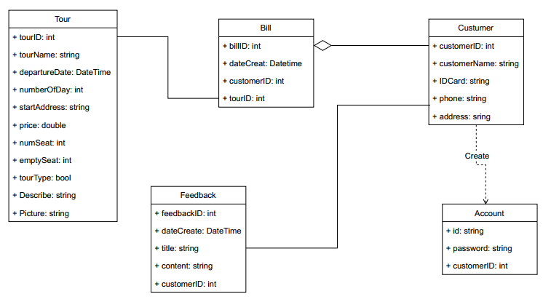***Class diagram**

*Sơ đồ class của ứng dụng*

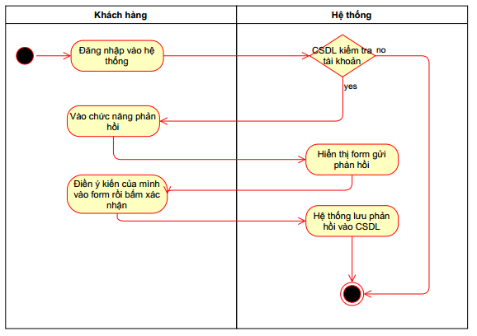**Activity diagram**

*Sơ đồ Activity phản hồi ý kiến*

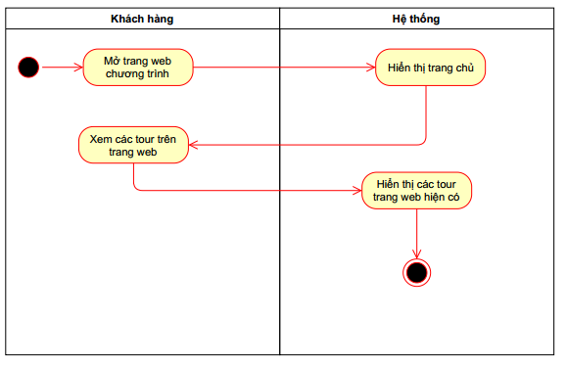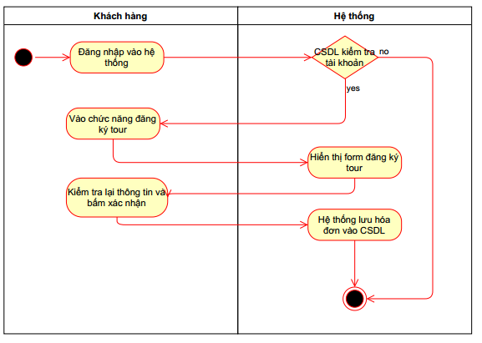*Sơ đồ Activity đăng ký tour*

*Sơ đồ Activity xem tour*

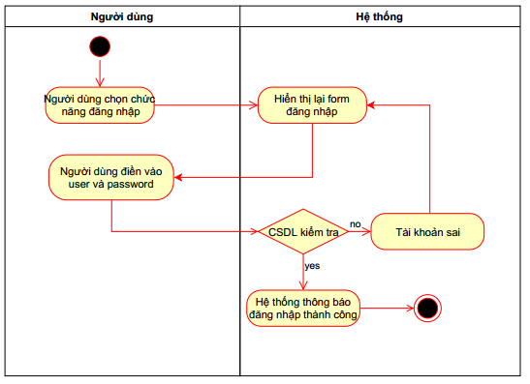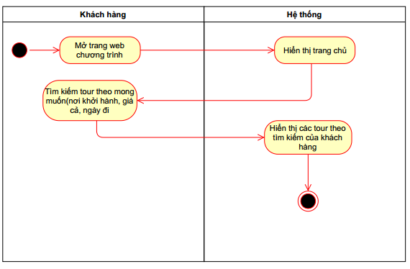*Sơ đồ Activity tìm kiếm tour*

*Sơ đồ Activity đăng nhập*

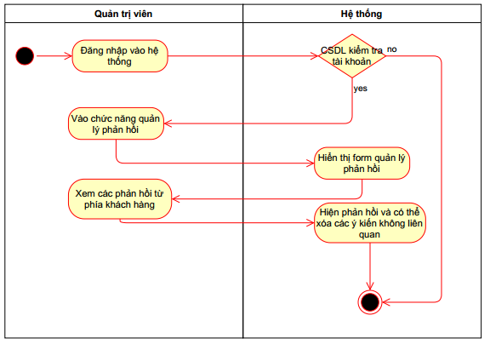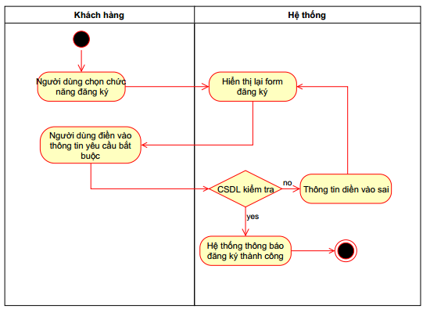*Sơ đồ Activity đăng ký thành viên*

*Sơ đồ Activity quản lý phản hồi*

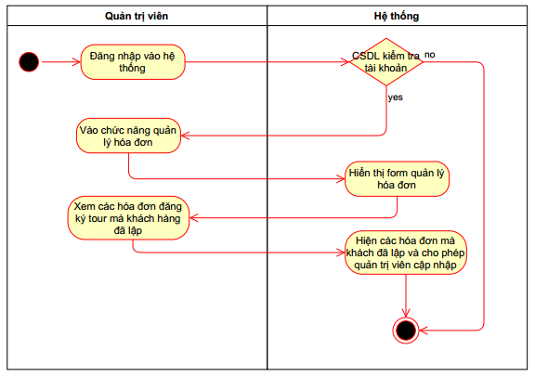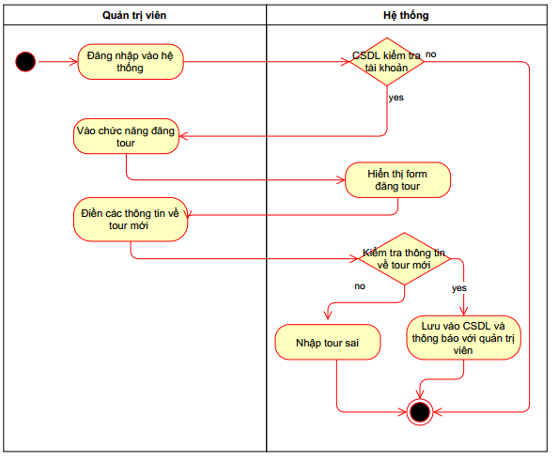*Sơ đồ Activity đăng tour*

*Sơ đồ Activity quản lý hóa đơn*

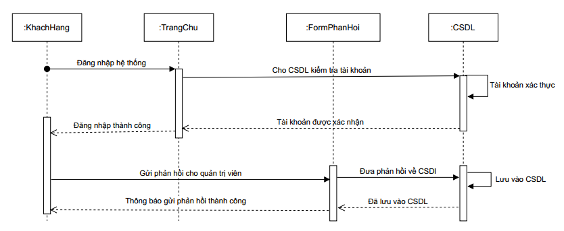**Sơ đồ sequence**

*Sơ đồ sequence phản hồi ý kiến*

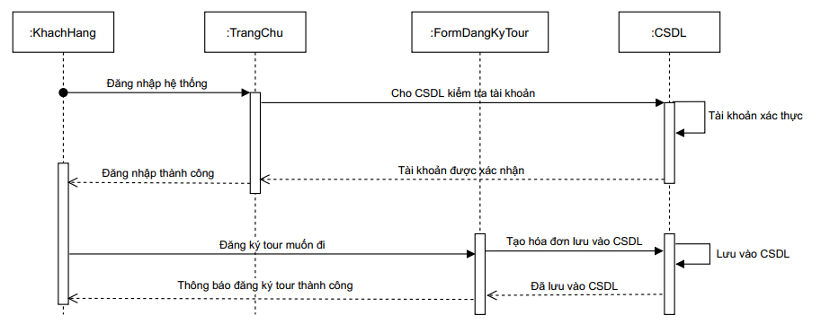

*Sơ đồ sequence đăng ký tour*

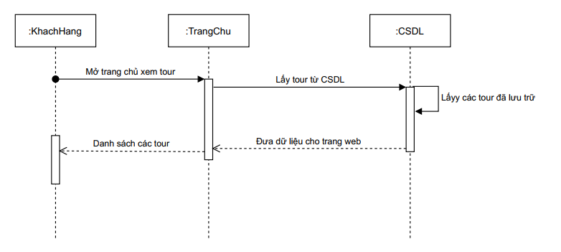*Sơ đồ sequence xem tour*

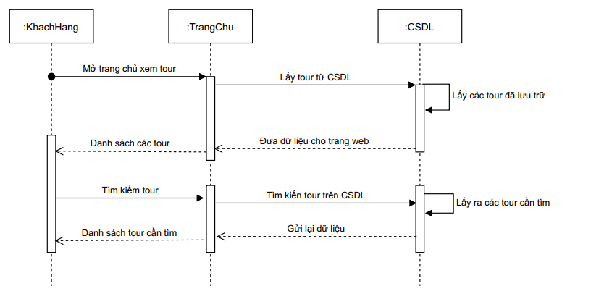

*Sơ đồ sequence tìm kiếm tour*

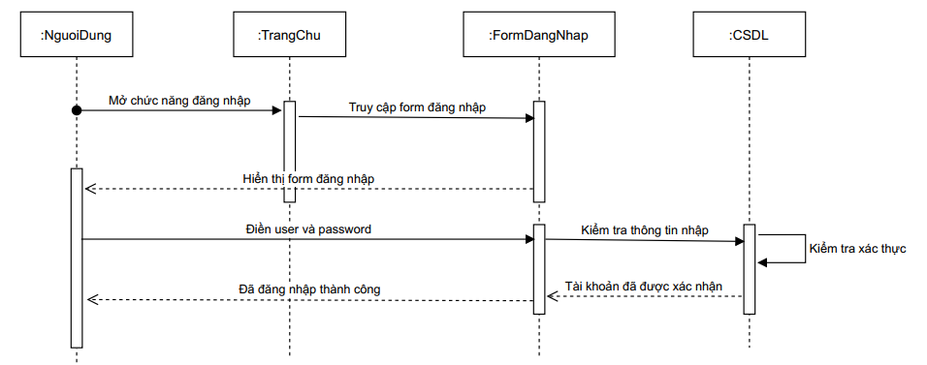*Sơ đồ sequence đăng nhập*

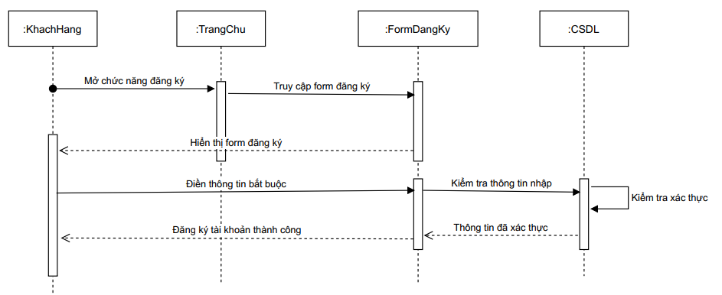

*Sơ đồ sequence đăng ký tài khoản*

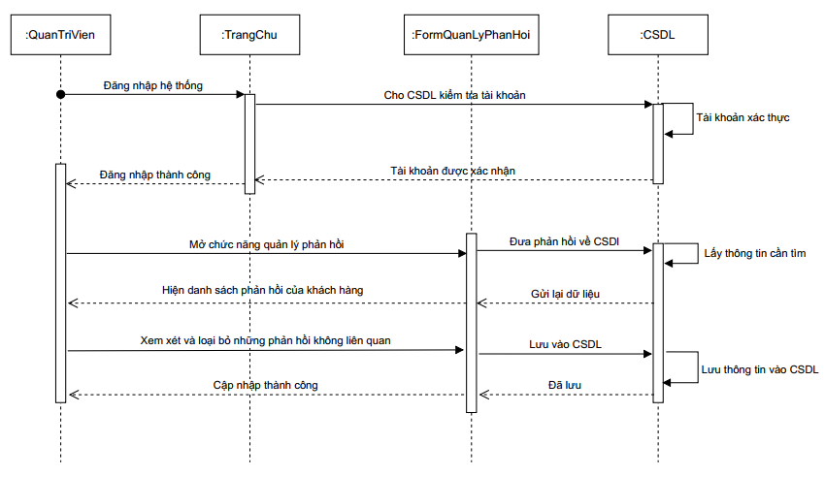*Sơ đồ sequence quản lý phản hồi*

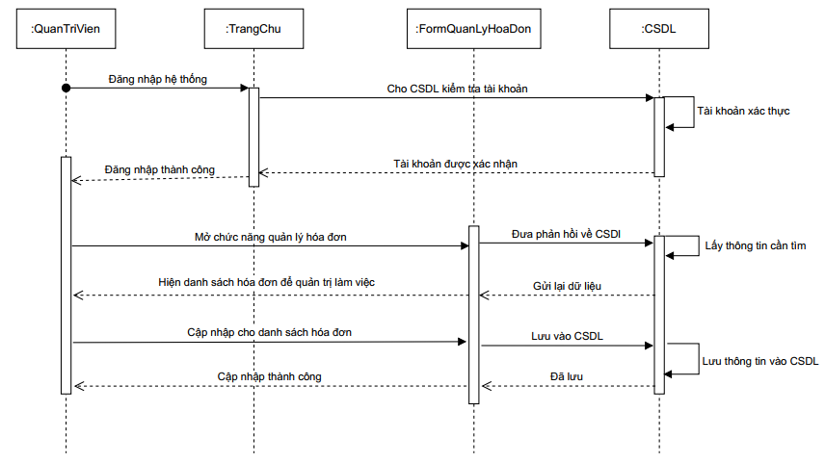

*Sơ đồ sequence quản lý hóa đơn*

*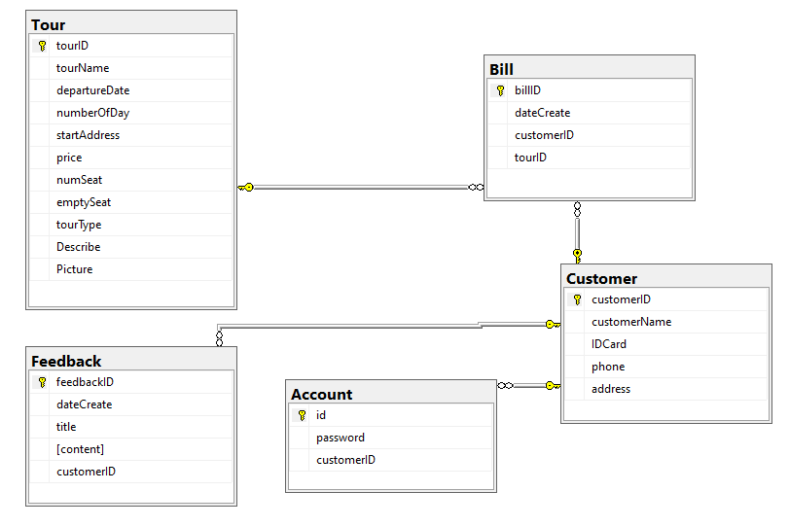***Database**

**III. Xây dựng ứng dụng**

* Thực hiện tạo layout cho trang web gồm có: layout cho Trang chủ, layout cho các trang thực thi nghiệp vụ.
* Xây dựng trang web theo sơ đồ sitemap đã thiết kế.
* Thiết kế frond-end cho trang web sử dụng Bootstrap 4 kết hợp CSS.
* Lập trình các chức năng back-end cho trang web bằng ngôn ngữ C#, sử dụng kiến trúc MVC, tạo database bằng Entity Framework (Code first).
* Hoàn thành trang web và tiến hành sửa các lỗi phát sinh.

**IV. Kết luận**

**Làm được:**

* Cho phép khách hàng đặt tour, gửi phản hồi, đăng ký tài khoản, xem, tìm kiếm tour theo nhu cầu cá nhân.
* Cho phép quản trị viên quản lý hóa đơn, phản hồi, đăng tour.
* Layout thân thiện, dễ nhìn.

**Chưa làm được:**

* Chưa rằng buộc dữ liệu.
* Database vẫn còn sai sót.
* Chưa thao tác qua email.
* Chưa triển khai được các ưu đãi.

**Hướng phát triển:**

* Cần bổ sung thêm các rằng buộc để đảm bảo tính toàn vẹn.
* Cần hoàn thiện hơn về database.
* Cần triền khai được qua mail để tăng tính thực tế.
* Hoàn thiện chương trình hơn nữa để có thể triển khai thực tế.